天津农商银行网银管家系统操作手册
一、网银管家系统介绍
天津农商银行网银管家系统，是一款集成网银控件、U盾驱动、CFCA证书管理等内容的客户端工具。
通过“网银管家系统”，您可以使用一键修复功能来安装网银安全控件、网银证书链和U-KEY驱动程序、优化调整您的 IE 浏览器设置等问题，有效节省您的宝贵时间，它可以帮助您更顺利地登录网上银行。
二、网银管家系统下载、安装及打开
下载安装操作步骤：
1.您可以在天津农商银行官网下载网银管家系统。
2.安装网银管家系统，双击网银管家系统安装程序。
3. 勾选已阅读协议，点击“下一步”，点击“安装”。
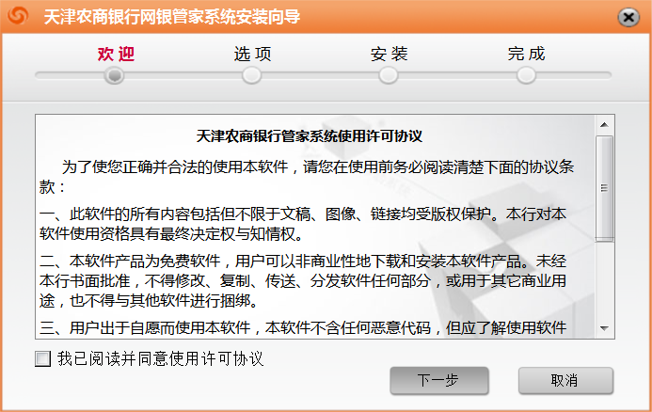
4. 单击“完成”,安装成功。
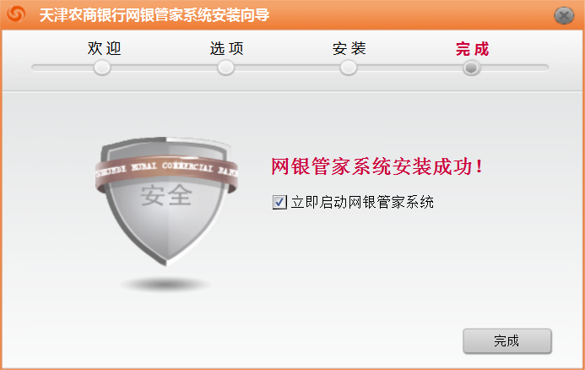
- 双击“网银管家快捷方式”，打开程序
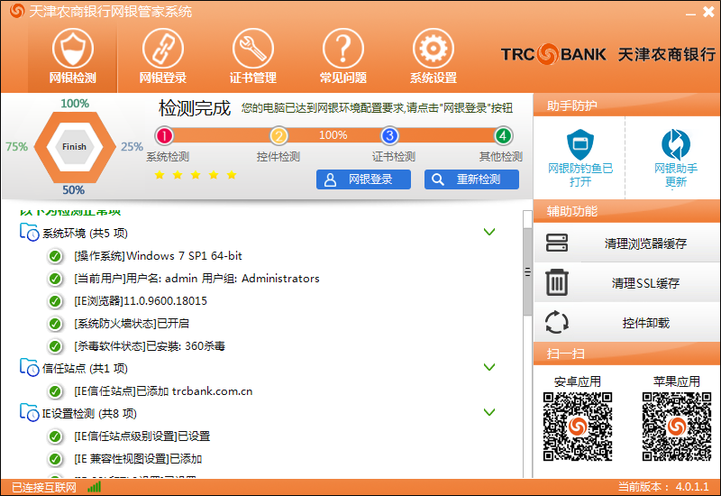
三、网银检测
功能简介：为您快速直接的检测网银控件安装、根证书安装、U-Key驱动程序、系统环境设置情况，并提供相应修复功能。
您可以通过“一键修复”功能对系统环境检测结果为异常的项目进行快速修复，方便快捷并节省时间。
提示：您也可以手动选择需要修复项。
操作步骤：
1. 启动网银管家系统将自动进入系统检测，检测完成后，如未达到网银最佳使用环境，用户可点击“一键修复”进行修复，如图所示：
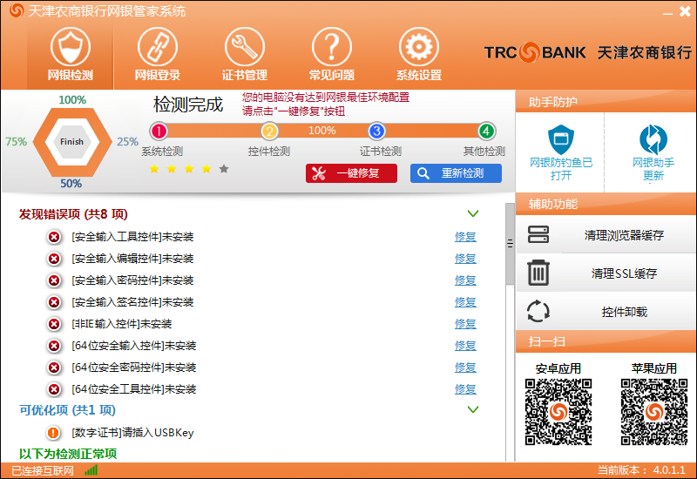
一键修复完成后，按钮名称将变成“网银登录”，您可直接点击“网银登录”进入网银登录界面。
四、网银登录
功能简介：您可以通过点击“网银登录”按钮，直接选择您网银版本进行登录。
银行主页、个人网银大众版、个人网银专业版、企业网银专业版。
操作步骤：
1. 单击“网银管家系统-网银登录”，弹出页面如图所示：
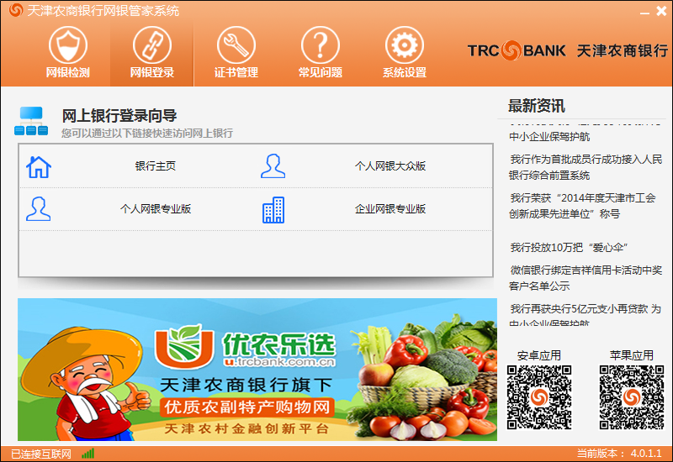
2.以个人网银大众版为例，单击“个人网银大众版”链接即直接进入网银登录页面，如图所示：
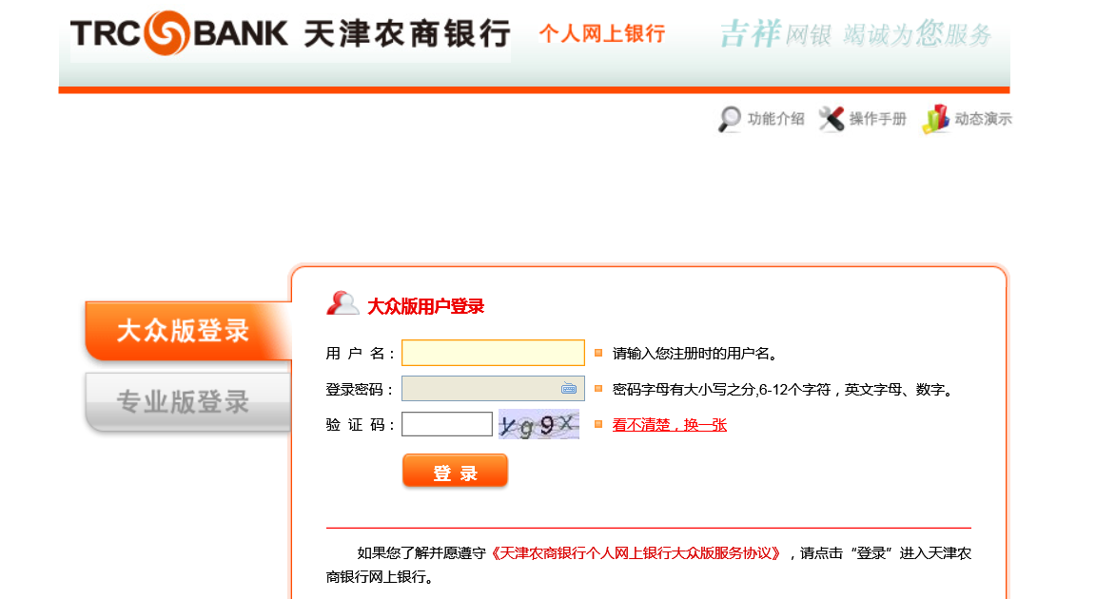
六、证书管理
1.驱动下载
功能简介：为客户提供U盾驱动的快捷安装、卸载操作。
点击“安装”快捷安装驱动，点击“卸载” 即可卸载已安装的驱动，如图所示：
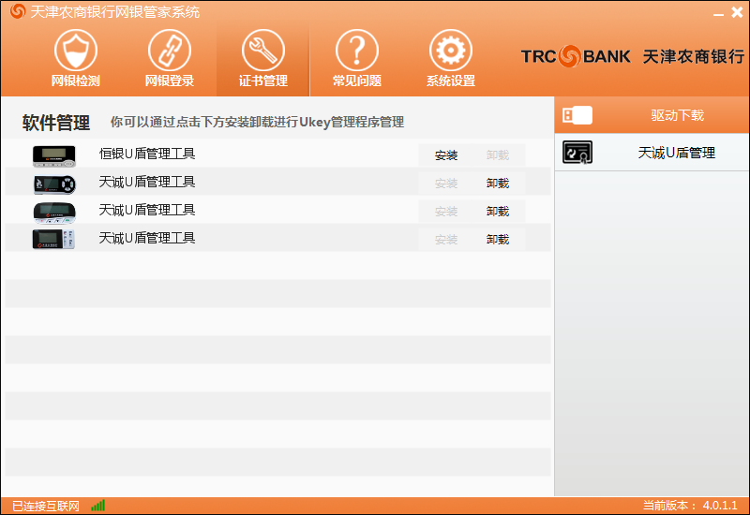
2.证书下载
功能简介：提供U盾驱动程序证书的查看，以及修改驱动名称和密码的功能。
操作步骤：点击“修改名称”按钮以实现设备名称的修改，点击“修改密码”按钮，输入原密码和新密码实现密码修改。
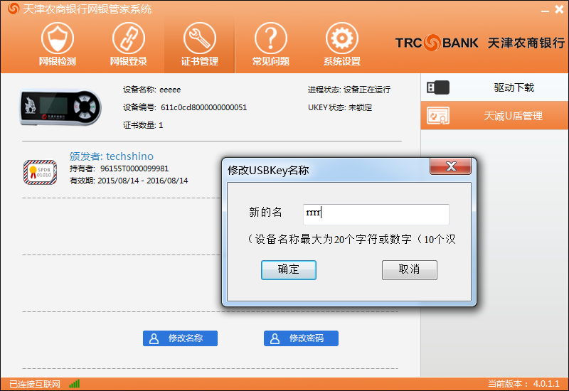
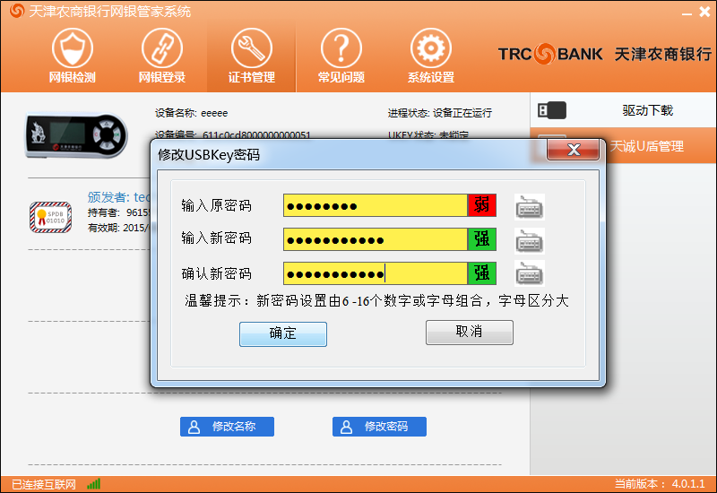
六、常见问题
功能简介：提供各类常见问题解答。
点击“网银管家系统-常见问题”后展示常见问题列表，点击问题后可以查看问题解答，如图所示：
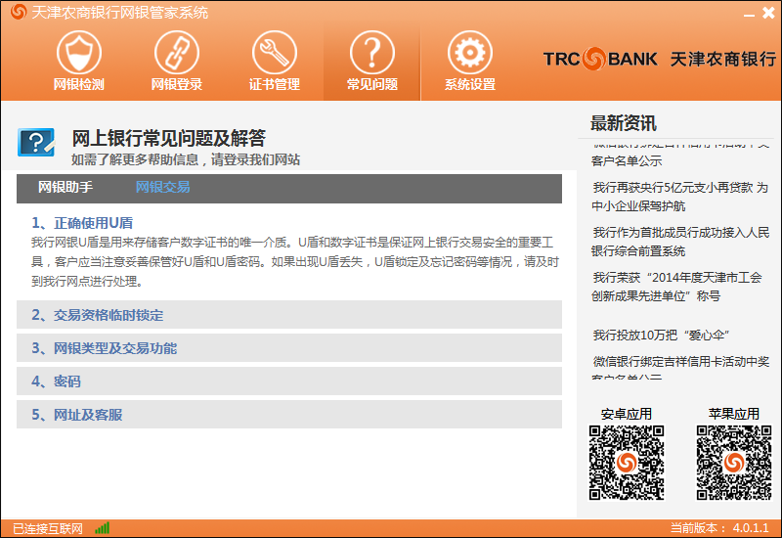
七、软件设置
功能简介：提供网银管家系统的系统设置操作。
1．高级设置：提供开机时自动启动、关闭是最小化托盘、启动时自动执行网银检测、设置网银管家系统更新周期等四个开关功能，提供软件语言切换服务，支持简体中文、繁体中文、英文。
